Раз Мухе довелось позавтракать со Львом
От одного куска и за одним столом.
Вот Муха досыта наелась,
Напилась,
Собралась улетать, да, видно, расхотелось
(На Львином ухе солнышком пригрелась),
Осталась на обед, а там и... прижилась.
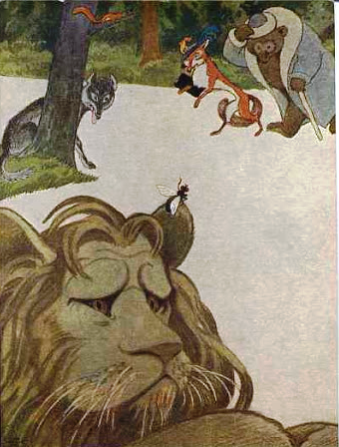
В недолгом времени пошла молва,
Распространяться стали слухи
(Их разносили те же мухи!),
Что Муха-де живет советницей у Льва,
Что в ней
Гроза зверей
Души не чает.
Случись по делу отлучиться ей,
Так он уж загодя скучает
Не ест, не пьет,
И сам завел такой обычай:
Когда уходит на добычу,
То Муху он с собой берет,
А раз она сидит на Львином ухе,
То может нажужжать, что в голову взбредет!..
Ну, как тут не бояться Мухи?..
А Льву и невдомек, что Муха так сильна,
Что перед ней все лезут вон из кожи
И что она
В его прихожей
Делами Львиными подчас вершит одна!
У нашей басни цель: бороться против зла.
Так вот бы хорошо, когда б для пользы дела
Моя мораль до львов дошла
И некоторых мух легонечко задела
За дело!

